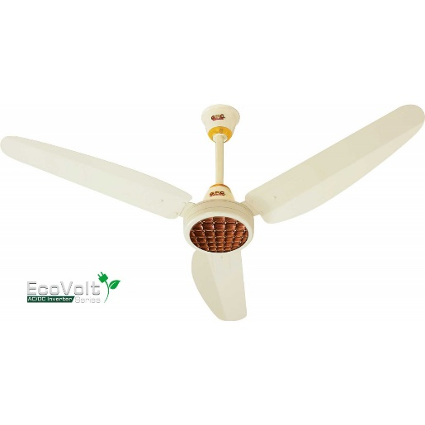

Brave

* Type : Capacitor
* Warranty : Yes
* Blades : 3
* Sweep : 1400mm
* **Rs.4,850**